Муниципальное автономное дошкольное образовательное учреждение Городского округа «город Ирбит»

Муниципальное автономное дошкольное образовательное учреждение Городского округа «город Ирбит»

Свердловской области «Детский сад №23»

Воспитатель Милькова А.Д.

Свердловской области «Детский сад №23»

Воспитатель Милькова А.Д.

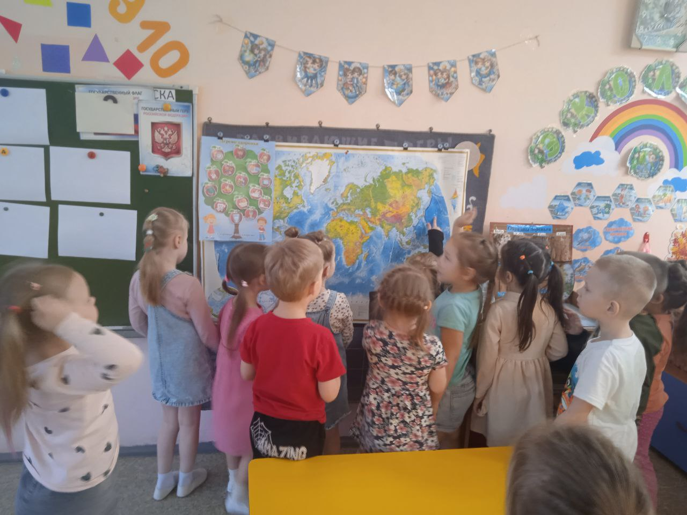

Как здорово побывать там, где ты не был. Это нам позволяет сделать виртуальная экскурсия с интерактивными заданиями!

Дети средней группы «Пионеры» по мотивам сказки «Цветик-семицветик» отправились в такое путешествие на северный полюс на самолете. Когда прилетели, мы представили, что шли по сверкающему снегу, который искрился под яркими лучами солнца. Дети с восторгом слушали рассказы о белых медведях, оленях и многих других животных, их способностях выживать в таких суровых условиях. Увидели какие народы там живут, их быт и культуру. Послушали как звучит из язык, а так же узнали много новых слов.

По возвращению дети с энтузиазмом принялись за свое творчество. Их бумаги заполнились белым снегом и льдинами, северным сиянием и звездами, сверкающими на ночном небе.

Это путешествие не только обогатило их знания, но и вдохновило на творчество. Арктика — это не просто холод и мороз, это место, полное жизни и чудес. Мы возвращаемся с новыми впечатлениями, которые навсегда останутся в наших сердцах.

Так же у каждого ребенка была заполнена «Тетрадь путешественника».

